Câu 47: [2H1-3.0-4] (ĐỀ THAM KHẢO BGD&ĐT NĂM 2018-2019) Cho khối lăng trụ có thể tích bằng 1. Gọi lần lượt là trung điểm của các đoạn thẳng và Đường thẳng cắt đường thẳng tại đường thẳng cắt đường thẳng tại Thể tích của khối đa diện lồi bằng
A. B. C. D.
Lời giải
Chọn D
Ta có: lần lượt là trung điểm của và
Suy ra
Suy ra
Câu 50: [2H1-4.1-4] Cho hai hình vuông có cùng cạnh bằng được xếp chồng lên nhau sao cho đỉnh của một hình vuông là tâm của hình vuông còn lại (như hình vẽ). Tính thể tích của vật thể tròn xoay khi quay mô hình trên xung quanh trục .

A. . B. .
C. . D. .
Lời giải
Chọn C
• Cách 1 :
Khối tròn xoay gồm 3 phần:
Phần 1: khối trụ có chiều cao bằng , bán kính đáy bằng có thể tích
Phần 2: khối nón có chiều cao và bán kính đáy bằng có thể tích
Phần 3: khối nón cụt có thể tích là
.
Vậy thể tích khối tròn xoay là
.
Cách 2 :
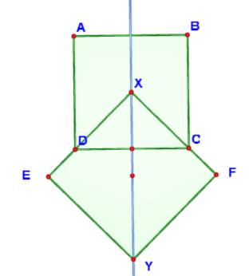
Thể tích hình trụ được tạo thành từ hình vuông là :
Thể tích khối tròn xoay được tạo thành từ hình vuông là :
Thể tích khối tròn xoay được tạo thành từ tam giác là :
Thể tích cần tìm .Câu 48: [2H1-3.6-4] (MĐ 105 BGD&ĐT NĂM 2017) Xét khối chóp có đáy là tam giác vuông cân tại , vuông góc với đáy, khoảng cách từ đến mặt phẳng bằng . Gọi là góc giữa hai mặt phẳng và , tính khi thể tích khối chóp nhỏ nhất.
A. B. C. D.
Lời giải
Chọn A
Đặt . Ta có
Gọi là trung điểm của , hạ tại
Ta có góc giữa hai mặt phẳng và là góc nhọn.
Ta có
Từ đó
Xét tam giác vuông tại ta có
Ta có
Xét tam giác vuông tại ta có
. Vậy
Đặt ta có
;
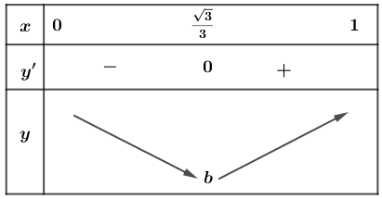
Vậy thể tích khối chóp nhỏ nhất khi
Câu 50: [2H1-3.6-4] (MÃ ĐỀ 110 BGD&ĐT NĂM 2017) Xét khối tứ diện có cạnh và các cạnh còn lại đều bằng . Tìm để thể tích khối tứ diện đạt giá trị lớn nhất.
A. B. C. D.
Lời giải
Chọn A
Gọi lần lượt là trung điểm của và .
Ta có .
Tam giác cân tại nên .
.
Dấu xảy ra .
Vậy với thì đạt giá trị lớn nhất bằng .Câu 48: [2H1-3.3-4] (MÃ ĐỀ 123 BGD&DT NĂM 2017) Cho tứ diện đều có cạnh bằng . Gọi lần lượt là trung điểm của các cạnh và là điểm đối xứng với qua . Mặt phẳng chia khối tứ diện thành hai khối đa diện, trong đó khối chứa điểm có thể tích . Tính .
A. B. C. D.
Lời giải
Chọn D
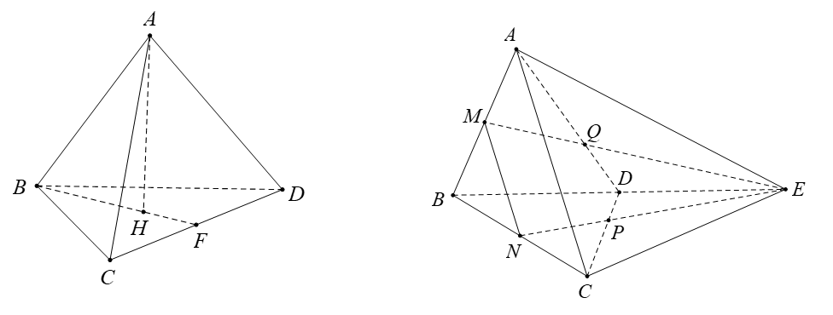
Tính thể tích có khối tứ diện . Gọi là trung điểm và trọng tâm tam giác.
Ta có và suy ra .
Thể tích tứ diện là
Gọi diện tích một mặt của tứ diện là . Gọi là giao điểm của và , tương tự cho .
Ta thấy lần lượt là trọng tâm các tam giác và nên
Sử dụng công thức tỉ số thể tích ta có:
nên ; nên .
Nên .
Tương tự: nên . Nên
Suy ra
Câu 42. [2H1-3.2-4] (Mã đề 101 BGD&ĐT NĂM 2018) Cho khối lăng trụ , khoảng cách từ đến đường thẳng bằng , khoảng cách từ đến các đường thẳng và lần lượt bằng và , hình chiếu vuông góc của lên mặt phẳng là trung điểm của và . Thể tích của khối lăng trụ đã cho bằng
A. B. C. D.
Lời giải
Chọn A.
Cắt lăng trụ bởi một mặt phẳng qua và vuông góc với ta được thiết diện là tam giác có các cạnh ; ; .
Suy ra tam giác vuông tại và trung tuyến của tam giác đó bằng .
Gọi giao điểm của và là .
Ta có: ; . Suy ra .
Do đó .
Thể tích khối lăng trụ bằng thể tích khối lăng trụ và bằng .
Câu 47. [2H1-3.6-4] (Mã đề 101 BGD&ĐT NĂM 2018) Trong không gian , cho mặt cầu có tâm và đi qua điểm . Xét các điểm thuộc sao cho đôi một vuông góc với nhau. Thể tích khối tứ diện có giá trị lớn nhất bằng
A. B. C. D.
Lời giải
Chọn D
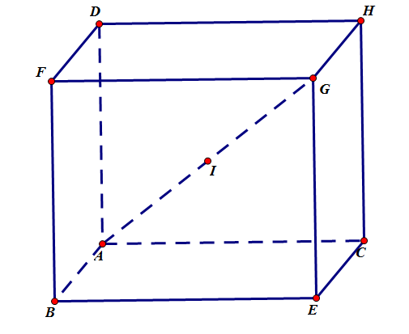
Ta có: .
Dựng hình hộp chữ nhật
là tâm mặt cầu ngoại tiếp là trung điểm của .
Đặt , ta có:
.
Lại có: .
Dấu đẳng thức xảy ra .
Vậy .
Câu 46. [2H1-3.4-4] (Mã đề 102 BGD&ĐT NĂM 2018) Cho khối lăng trụ , khoảng cách từ đến là , khoảng cách từ đến và lần lượt là . Hình chiếu vuông góc của lên mặt phẳng là trung điểm của , . Thể tích của khối lăng trụ đã cho bằng
A. B. . C. D.
Lời giải
Chọn D
Kẻ , ( hình vẽ ).
Khoảng cách từ đến và lần lượt là , .
Gọi là trung điểm của .
Ta có .
Vì vuông tại .
Gọi là trung điểm của .
Lại có . Do đó góc giữa hai mặt phẳng và là góc giữa và bằng góc . Ta có .
Hình chiếu vuông góc của tam giác lên mặt phẳng là nên ta có: .
Xét vuông tại : .
Vậy .

Câu 45. [2H1-3.2-4] (MĐ 103 BGD&ĐT NĂM 2017-2018) Cho khối lăng trụ , khoảng cách từ đến đường thẳng bằng 2, khoảng cách từ đến các đường thẳng và lần lượt bằng 1 và , hình chiếu vuông góc của lên mặt phẳng là trung điểm của và . Thể tích của khối lăng trụ đã cho bằng
A. B. C. D.
Lời giải
Chọn B
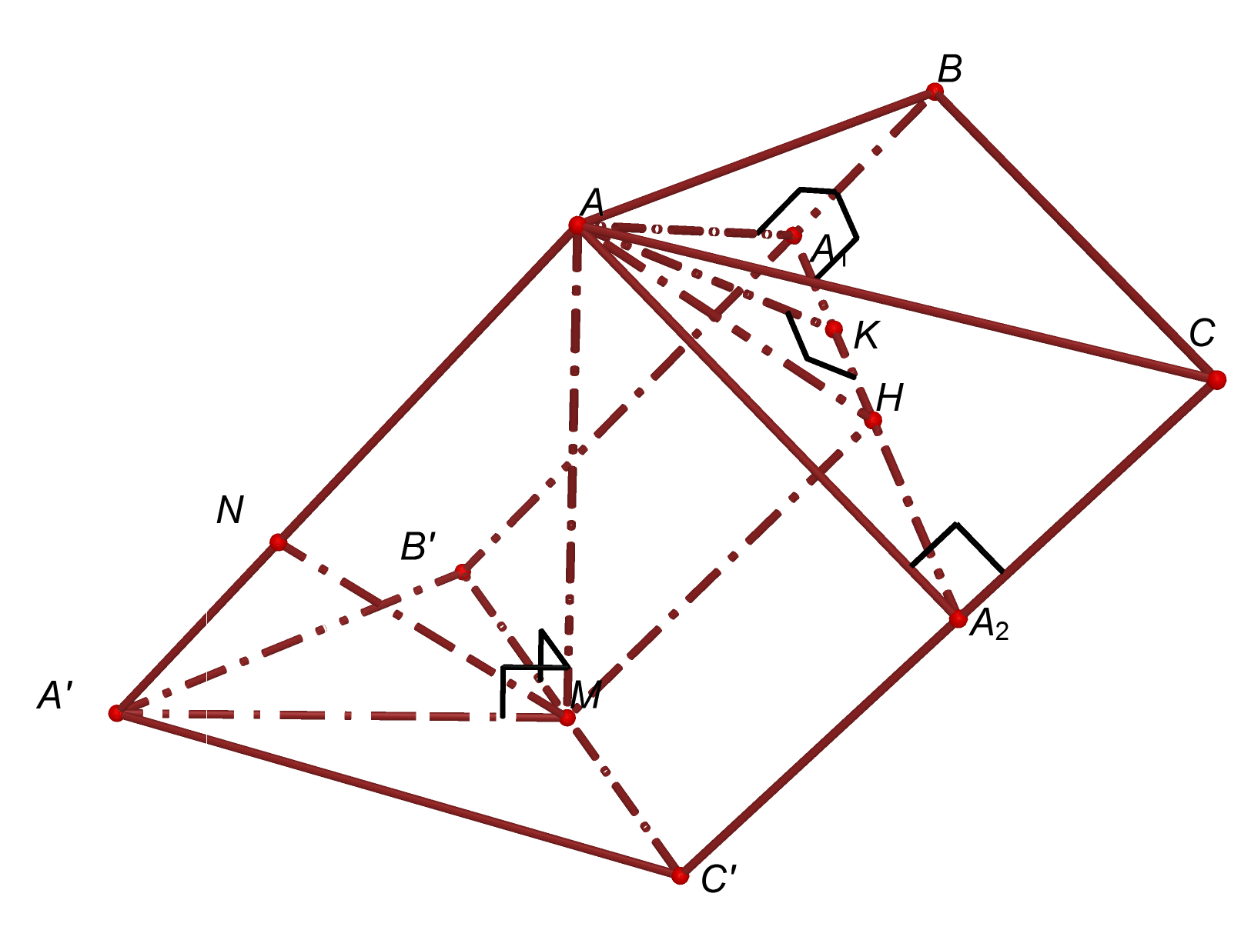
Gọi lần lượt là hình chiếu của trên , . Theo đề ra
Do nên tam giác vuông tại .
Gọi là trung điểm thì .
Lại có suy ra .
nên
Suy ra Thể tích lăng trụ là .
Nhận xét. Ý tưởng câu này là dùng diện tích hình chiếu .

Câu 32: [2H1-3.5-4] (Mã đề 104 BGD&ĐT NĂM 2018) Ông A dự định sử dụng hết kính để làm một bể cá có dạng hình hộp chữ nhật không nắp, chiều dài gấp đôi chiều rộng (các mối ghép có kích thước không đáng kể). Bể cá có dung tích lớn nhất bằng bao nhiêu (kết quả làm tròn đến hàng phần trăm)? :
A. B. C. D.
Lời giải
Chọn A
Gọi lần lượt là chiều rộng, dài, cao của bể cá.
Ta có ( Điều kiện ).
Thể tích bể cá .
..
Lập BBT suy ra .
Câu 39: [2H1-3.2-4] (Mã đề 104 BGD&ĐT NĂM 2018) Cho khối lăng trụ . Khoảng cách từ đến đường thẳng bằng , khoảng cách từ đến các đường thẳng và lần lượt bằng và , hình chiếu vuông góc của lên mặt phẳng là trung điểm của và . Thể tích của khối lăng trụ đã cho bằng
A. B. C. D.
Lời giải
Chọn B
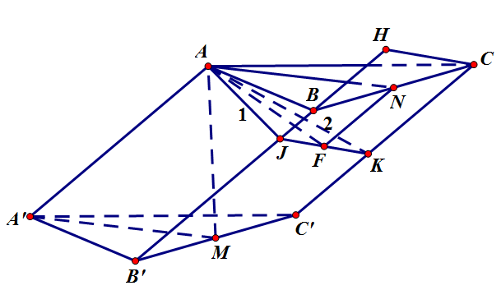
Gọi , lần lượt là hình chiếu vuông góc của lên và , là hình chiếu vuông góc của lên
Ta có .
.
Từ và suy ra .
Xét có suy ra vuông tại .
Gọi là trung điểm khi đó ta có .
Gọi là trung điểm , xét tam giác vuông ta có:
. ( vì và ).
Vậy ta có .
Xét tam giác vuông tại ta có hay .
Vậy thể tích khối lăng trụ là .

